台灣基督長老教會 2014日光少年營 首部曲

Line Of Light ~你加上帝好友了嗎?

- 光照示範曲：日光少年冬令營
透過體驗教育營會與信仰結合的型態，為教會青少年打下門徒訓練基礎，呼應總會主題使教會成為盼望的記號。鼓勵青少年時常與上帝連線，與耶穌成為至好朋友；培養青年信仰根基，鼓勵學習一領一，邀請朋友認識主。

日期：2014年2月3－6日（同工報到2月2日下午5點）
地點：埔里 謝緯紀念青年營地（南投縣埔里鎮蜈蚣里鯉魚路25號）
對象：營會學員：教會青少年國高中生150名
營會同工：招募60名(含活動組、輔導組、代禱組，限大專或社青)
營會內容：1.體驗教育 2.小組靈修 3.獻心決志
費用：1、學員：每名2,500元 (2014年1月17日前或額滿截止)
（2013年12月31日前線上報名並完成劃撥，特惠價2,000元）
2、同工：每名2,000元
營會同工必須參加1/17-19營前同工訓練會，地點：謝緯紀念營地。

報名：網路報名並劃撥繳費始視為報名完成。
步驟一：上青年事工中心網頁登錄報名：http://youth.pct.org.tw 線上報名。
步驟二：劃撥報名費，收據請傳真049-2986943 日光少年營收

2014日光少年冬令營
Line Of Light ~你加上帝好友了嗎?

營會流程表 （地點：謝緯紀念青年營地）
 | 2/3(一) | 2/4(二) | 2/5(三) | 2/6(四)
06：30 | 朝光照出發  搭乘日光專車 | 起 床
07：00 | 朝光照出發  搭乘日光專車 | 早 操
07：30 | 朝光照出發  搭乘日光專車 | 早 餐
08：00 | 朝光照出發  搭乘日光專車 | 小 組 時 間 （早 禱）
09：00 | 12~13點  埔里車站接送  13點 報 到 | 體驗教育一 | 體驗教育三 | 尋找那光  群體動力
12：00 | 12~13點  埔里車站接送  13點 報 到 | 午餐時間 哇~我的筷子會轉彎~
13：30 | 綠野仙蹤  （小組凝聚）  相 見 歡 | 午 休 |  | 臨別依依
14：00 | 綠野仙蹤  （小組凝聚）  相 見 歡 | 體驗教育二 | 體驗教育四 | 臨別依依
帶著光照回家
賦歸
※發車時間
自行接送15點
日光專車15點
埔里車站搭車請訂16點之後車票
17：30 | 晚餐時間 吃飽飽才有力氣啊~ |  |  | 帶著光照回家  賦歸  ※發車時間  自行接送15點  日光專車15點  埔里車站搭車請訂16點之後車票
18：30 | 熊熊營火  光照我 | 日光青年之夜 | Line Of Light  獻心晚會 | 帶著光照回家  賦歸  ※發車時間  自行接送15點  日光專車15點  埔里車站搭車請訂16點之後車票
20：30 | 小 組 時 間（晚 禱） |  |  | 帶著光照回家  賦歸  ※發車時間  自行接送15點  日光專車15點  埔里車站搭車請訂16點之後車票
21：30 | 宵 夜 |  |  | 帶著光照回家  賦歸  ※發車時間  自行接送15點  日光專車15點  埔里車站搭車請訂16點之後車票
22：00 | 入 夢 鄉 |  |  | 帶著光照回家  賦歸  ※發車時間  自行接送15點  日光專車15點  埔里車站搭車請訂16點之後車票

營會須知：
1.營會同工請於2月2日17點報到，參與同工獻心授章晚會。
3.報名請上青年事工網頁http://youth.pct.org.tw 線上報名
分組由大會依報名順序安排。
4.交通:可自行接送或搭乘大會交通車 (欲搭乘交通車請註記在報名表格)
日光專車 (屏東高雄台南嘉義雲林彰化南投台中苗栗新竹桃園台北均可，
以預約制安排座位，依車程遠近收費 每車須達30人以上成行)
5.營會聯絡人：日光少年營專案同工姚信慈姊妹 E-mail：youth@mail.pct.org.tw
洽詢專線：049-2992352分機9(青年營地) or 0929270011(手機)
【 往謝緯紀念營地路線圖 】

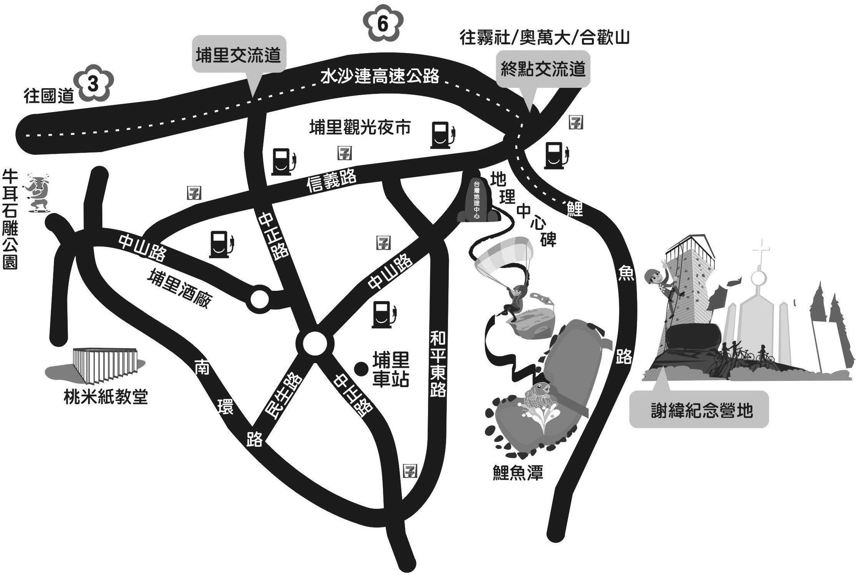

☺☺☺☺☺☺☺☺☺☺☺☺☺☺☺☺☺☺☺☺☺☺☺☺☺☺☺☺☺☺☺☺☺☺☺☺☺☺☺☺☺☺☺☺☺

交通方式
1.自行開車
請走中二高（國道3號）→過霧峰系統交流道轉國道六號→約38公里下終點→右轉往埔里市區市區
→約100公尺至鯉魚路左轉（往鯉魚潭方向）行約2公里→先經過謝緯紀念松年營地（鯉魚路20號）
→抵達謝緯紀念青年營地（25號） 可電話聯絡049-2992352分機9 聯絡營地同工問路
2.搭車 (均達埔里總站)
國光客運 台北直達埔里 可網路及語音訂位 每小時一班 台北出發約3.5小時抵達
中南／總達 高雄及台南地區可搭乘免轉車 高雄站前站07-2358955 台南仁德站06-2701158
每1.5.小時一班高雄出發約4.5小時抵達 台南出發約3.5小時抵達
台中客運 台中火車站對面 經國道6號直達埔里 15~20分鐘一班 約1小時抵達
全航客運 台中干城站 經國道6號直達埔里 15~20分鐘一班 約1小時抵達
高鐵／快捷 台中烏日站(台鐵新烏日站) 一樓客運轉乘站 台中-埔里-日月潭線(高鐵快捷線)
每天08:10~22:10( 每半小時高鐵站1樓發車) 在埔里總站下車 約50分抵達
3.日光專車 屏東/高雄/台南/嘉義/雲林/彰化/南投/台中/苗栗/新竹/桃園/台北 須約定上車地點，
以預約制安排座位，依車程遠近收費 每車須達30人以上成行)

